2018年二建《水利工程管理与实务》考试真题及答案解析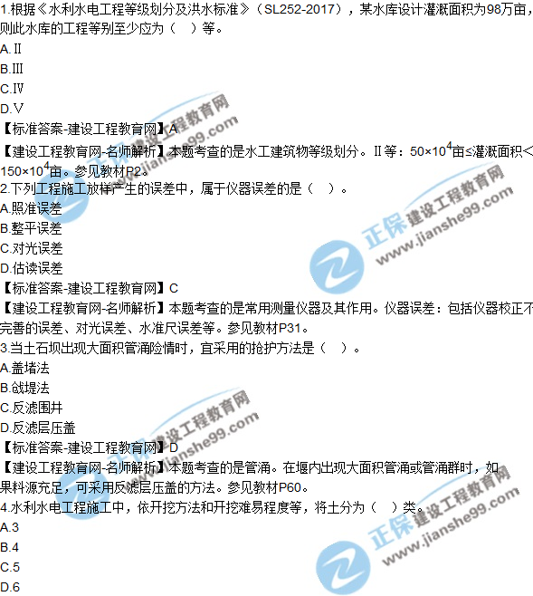
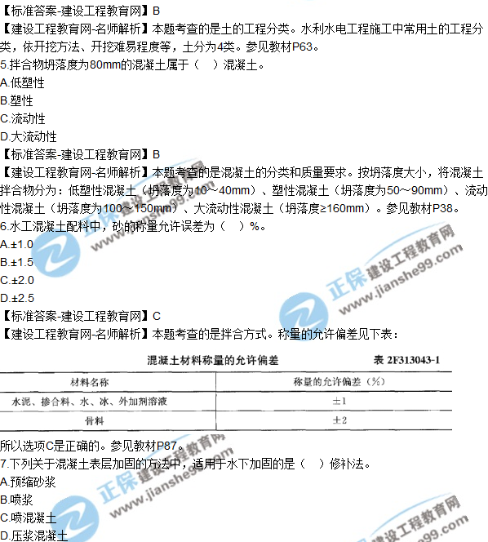
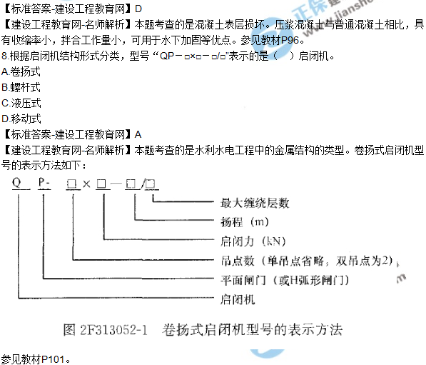
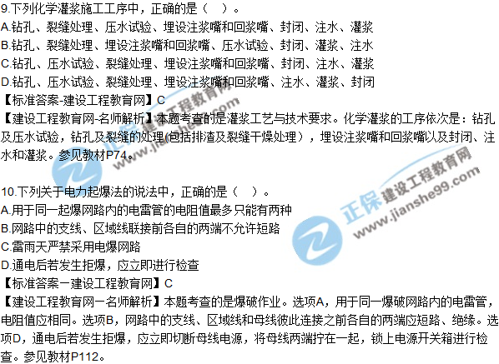
特别推荐：2018年二建考后真题解析直播交流，6月4日开始 >
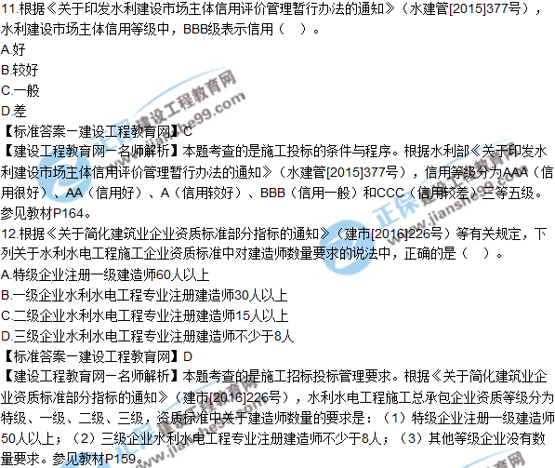
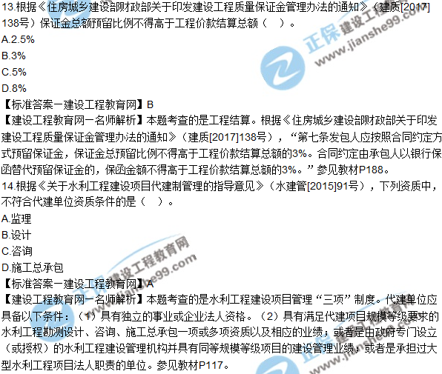
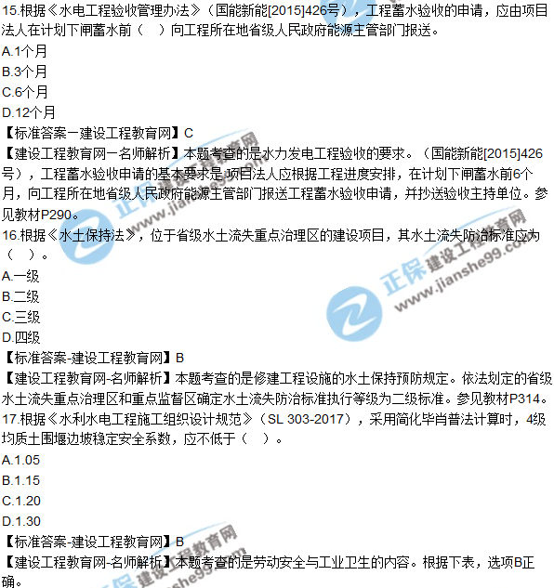
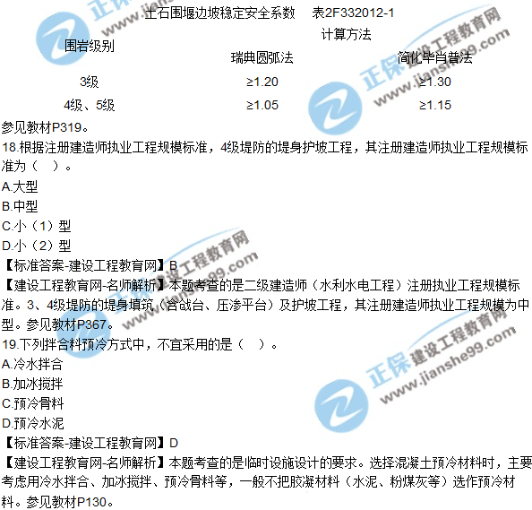
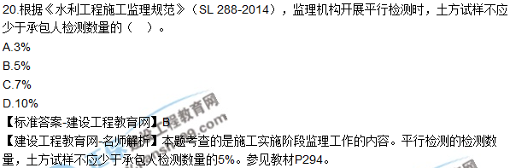
特别推荐：2018年二建考后真题解析直播交流，6月4日开始 >
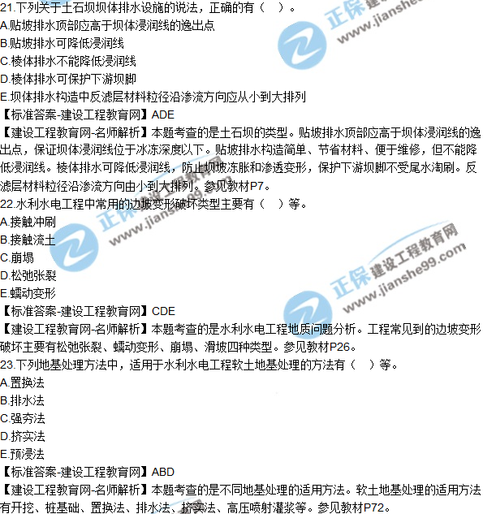
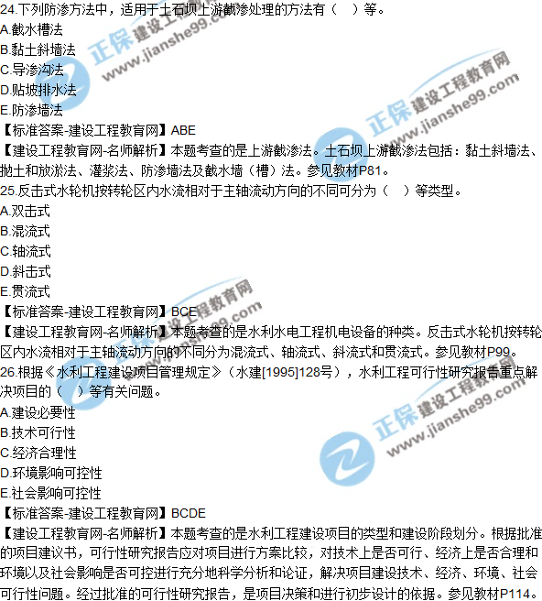
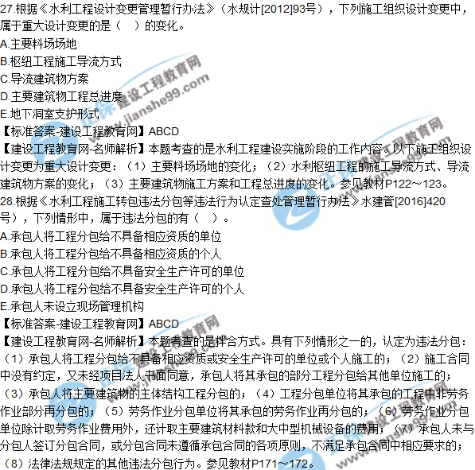
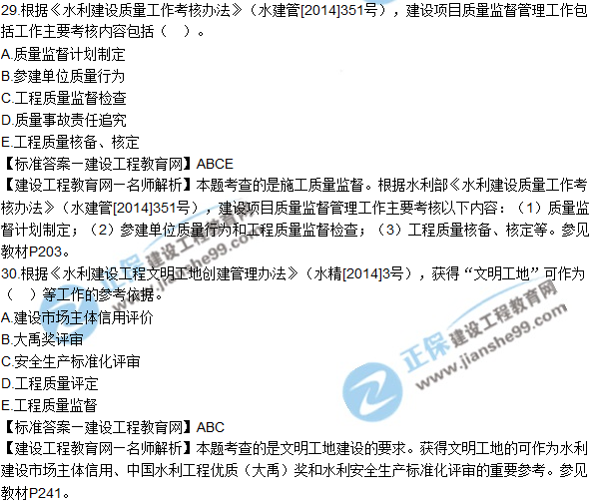
（一）
背景资料施工单位承担某水闸工程施工，施工项目部编制了施工组织设计文件，并报总监理工程师审核确认。其中，施工进度计划如图1所示。施工围堰作为总价承包项目，其设计和施均由施工单位负责。
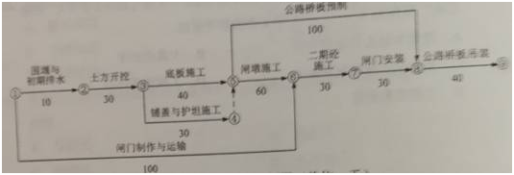
图1施工进度计划图（单位：天）
施工过程中发生如下事件：
事件1：为便于进度管理，技术人员对上述计划中各项工作的时间参数进行了计算，其中闸门制作与运输的时间参数为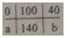（按照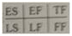方式标注）。
事件2：基坑初期排水过程中，发生围堰边坡坍塌事故，施工单位通过调整排水流量，避免事故再次发生。处理坍塌边坡增加费用1万元，增加工作时间10天，施工单位以围堰施工方案经总监批准为由向发包方提出补偿10天工期和1万元费用的要求。
事件3：因闸门设计变更，导致闸门制作与运输工作拖延30天完成。施工单位以设计变更是发包人责任为由提出补偿工期30天的要求。
问题：
1.指出图1进度计划的工期和关键线路（用节点编号表示）。
2.指出事件中，a、b所代表时间参数的名称和数值。
3.指出事件2中初期排水排水量的组成。发生围堰边坡坍塌事故的主要原因是什么？
4.分别指出事件2、事件3中，施工单位的索赔要求是否合理，简要说明理由，综合事件2、事件3，指出本工程的实际工期。
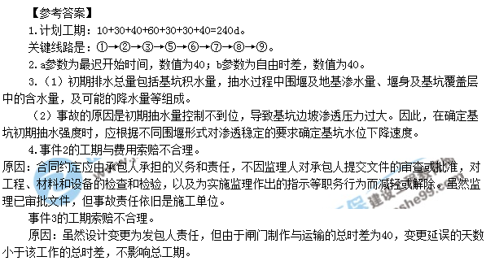
（二）
背景资料某大（2）型水库枢纽工程，总库容为5.84×108m3；水库枢纽主要有主坝、副坝、溢洪道、电站及输水洞组成。输水洞位于主坝右岸山体内：长275.0m；洞径4.6m，设计输水流量为34.5m3/s.该枢纽工程在施工过程中发生如下事件：
事件1：主坝帷幕由三排灌浆孔组成，分别为上游排孔、中间排孔、下游排孔。各排孔均按二序进行灌浆施工；主坝帷幕后布置排水孔和扬压力观测孔。施工单位计划安排排水孔和扬压力观测孔与帷幕灌浆同期施工。
事件2：输水洞布置在主坝防渗范围之内，洞内采用现浇混凝土衬砌，衬砌厚度为0.5m.根据设计方案，输水洞采取了帷幕灌浆，固结灌浆和回填灌浆的综合措施。
事件3：输水洞开挖采用爆破法施工，施工分甲、乙两组从输水洞两端相向进行，当两个开挖工作面相距25m，乙组爆破时，甲组进行出渣作业，当两个开挖工作面积相距10m，甲组爆破时，导致乙组正在作业的3名工人死亡，事故发生后，现场有关人员立即向本单位负责人进行了电话报告。
问题：
1.帷幕灌浆施工的原则是什么？指出事件1土坝三排帷幕灌浆孔施工的先后顺序。
2.指出事件1中施工安排的不妥之处，并说明正确做法。
3.指出事件2中帷幕灌浆，固结灌浆和回填灌浆施工的先后顺序，回填灌浆应在衬砌混凝土强度达到设计强度的多少后进行？
4.指出事件3中施工方法的不妥之处，并说明正确做法。
5.根据《水利安全生产信息报告和处置规则》（水安监[2016]220号），事件3中施工单位负责人在接到事故电话报告后，应在多长时间内向哪个单位（部门）进行电话报告？
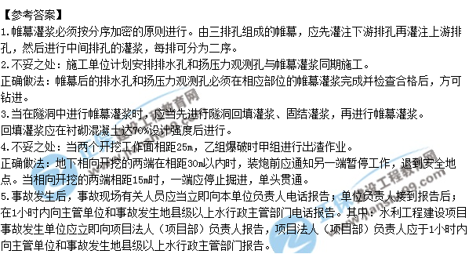
（三）
某堤防工程合同结算价2000万元，工期1年，招标人依据《水利水电工程标准施工招标文件》（2009年版）编制招标文件，部分内容摘录如下：
1.投标人近5年至少应具有2项合同价1800万元以上的类似工程业绩。
2.临时工程为总价承包项目，总价承包项目应进行子目分解，临时房屋建筑工程中，投标人除考虑自身的生产、生活用房外，还需要考虑发包人、监理人、设计单位办公和生活用房。
3.劳务作业分包应遵守如下条款：①主要建筑物的主体结构施工不允许有劳务作业分包；②劳务作业分包单位必须持有安全生产许可证；③劳务人员必须实行实名制；④劳务作业单位必须设立劳务人员支付专用账户，可委托施工总承包单位直接支付劳务人员工资；⑤经发包人同意，总承包单位可以将包含劳务、材料、机械的简单土方工程委托劳务作业单位施工；⑥经总承包单位同意，劳务作业单位可以将劳务作业再分包。
4.合同双方义务条款中，部分内容包括：①组织单元工程质量评定；②组织设计交底；③提出变更建议书；④负责提供施工供电变压器高压端以上供电线路；⑤提交支付保函；⑥测设施工控制网；⑦保持项目经理稳定性。
某投标人按要求填报了“近5年完成的类似工程业绩情况表”，提交了相应的业绩证明材料，总价承包项目中临时房屋建筑工程子目分解见表3.
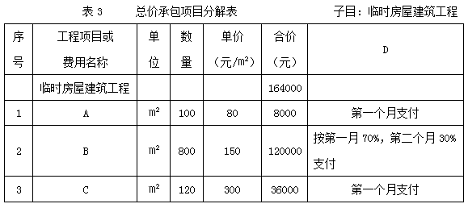
问题：
1.背景资料中提到的类似工程业绩，其业绩类似性包括哪几个方面？类似工程的业绩证明资料有哪些？
2.临时房屋建筑工程子目分解表中，填报的工程数量起何作用？指出A．B．C．D所代表的内容。
3.指出劳务作业分包条款中不妥的条款。
4.合同双方义务条款中，属于承包人的义务有哪些？
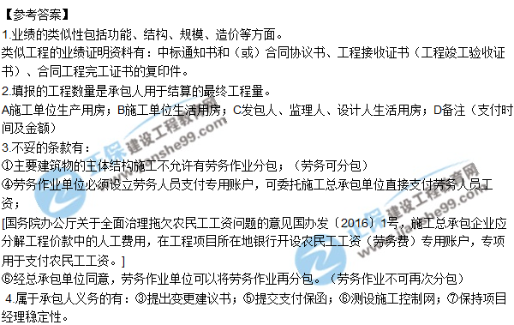
（四）
背景资料某水利枢纽工程包括节制闸和船闸工程，工程所在地区每年5～9月份为汛期，项目于2014年9月开工，计划，2007年1月底完工，项目划分为节制闸和船闸两个单位工程。根据设计要求，节制闸墩、船闸侧墙和底板采用C25、F100、W4混凝土。本枢纽工程施工过程中发生如下事件，事件1：根据合同要求，进场钢筋应具有出厂质量证明书或实验报告单，每捆钢筋均应挂上标牌，标牌上应标明厂标等内容。
事件2：船闸单位工程共有20个分部工程，分部工程质量全部合格，其中优良分部工程16个，主要分部工程10个，工程质量全部优良，施工过程中未发生质量事故。外观质量得分率为86.5%，质量检验评定资料齐全。工程观测分析结果符合国家和行业标准以及合同约定的标准。
事件3：项目如期完工，计划于2017年汛前进行竣工验收，施工单位在竣工图编制中，对由预制改成现浇的交通桥工程，直接在原施工图上注明变更的依据，加盖并签署竣工图章后，作为竣工图。
问题：
1.背景资料中，C25、F100、W4分别表示混凝土的哪些指标？其中数值25、100、4，的含义分别是什么？
2.除厂标外，指出事件一中，钢筋标牌上应标注的其他内容。
3.根据《水利水电工程施工质量检验与评定规程》（SL 176-2007），单位工程施工质量优良标准中，对分部工程质量、主要分部工程质量及外观质量方面的要求分别是什么？根据事件2提供的资料，说明船闸单位工程的质量等级。
4.根据《水利水电建设工程验收规程》（SL 223-2008）和《水利工程建设项目档案管理规定》（水办[2005]480号）的规定，指出并改正事件三中的不妥之处。
